Государственное бюджетное общеобразовательное учреждение Самарской области средняя общеобразовательная школа № 10 «Образовательный центр ЛИК» городского округа Отрадный Самарской области

Исследовательская работа
«Проживание барсука в домашних условиях»

Автор: Давыдова Софья
ученица 4А класса
ГБОУ СОШ №10 «ОЦ ЛИК»
г.о.Отрадный
Научный руководитель:
Лукьянова Елена Владимировна,
учитель
ГБОУ СОШ №10 «ОЦ ЛИК»
г.о.Отрадный

2022
Содержание
- Введение ……………………………………………………………. 3
  - Актуальность исследовательской работы………………………...3
  - Цели и задачи данного исследования…………………………….3
- Все о барсуках………………………………………………………..4
- Виды барсуков………………………………………………………..4
- Практическая часть. Барсук в нашей семье………………………..7
  - Эксперимент 1………………………………………………………7
  - Эксперимент 2………………………………………………………7
  - Эксперимент 3……………………………….……………………..7
  - Эксперимент 4……………………………….……………………..7
  - Эксперимент 5……………………………….……………………..8
  - Эксперимент 6……………………………………………………..8
  - Эксперимент 7……………………………….……………………..8
  - Эксперимент 8………………………………………………………9
- Размышления будущего предпринимателя……………………..…9
- Бизнес-план …………………………………..………………………10
- Заключение…………………………………………………………..12
- Литература……………………………………………………………13
- Приложения…………………………………………………………..14

1. ВВЕДЕНИЕ
1.1. Актуальность исследовательской работы
Невозможно представить жизнь людей без животных. Огромную любовь, как детей, так и взрослых завоевали не только кошки и собаки, но и милые барсуки. В этом году нам подарил маленького слепого барсучка, который остался без матери. Мы стали выкармливать его из бутылочки. Это милое создание украшают нашу жизнь, делая ее насыщенной и радостной.
В этом учебном году наша учительница Елена Владимировна предложила нам провести исследовательскую работу на любую интересующую нас тему. Я сразу решила написать о моём новом любимце Боре. Я решила выяснить всё о барсуках.
А многие дети видели барсуков только в зоопарке, а многие совсем не видели. Сегодня я расскажу вам о содержании барсуков в непривычной среде обитания, о правилах их кормления, об уходе за ними и об их повадках.
1.2. Цели и задачи данного исследования
Целью данной работы является сбор информации о барсуках и наблюдение за их повадками.
Задачи:
1. Изучить литературу о барсуках.
2. Ознакомиться с биологическими особенностями барсуков.
3. Описать условия содержания и кормления.
4. На примере нашей семьи показать возможности выращивания барсука на даче.
5. Провести наблюдение, проанализировать полученные результаты.
Гипотеза исследования: я предполагаю, что забота о барсуках требует специальных знаний и, несмотря на трудности, приносит радость, делает нас более ответственными.
Объектом моего исследования является европейский барсук.
Методы исследования: изучение литературы, наблюдение, практическая работа, проведение опроса, обработка материала.

Результат проекта: Бизнес-план фермы «Барсучок»

- Все о барсуках
Я же хочу рассказать о барсуке, как о маленьком, пушистом друге, как о нашем любимце. О возможности содержать барсука на даче.
Барсук – это хищное животное, семейства Куньих обитает в дикой природе. Это удивительное создание, которое имеет необычную внешность. Животное средних размеров. Длина от 60 до 90 см, масса до 35 кг, 20-25 см составляет длина хвоста. Благодаря строению тела, он смотрится массивно. Имеет продолговатую форму тела. У них оригинальная окраска, они имеют серовато – бурый окрас, белую голову с двумя чёрными полосками, которая проходит от носа через глаза и уши. Чем старше животное, тем у них ярче окрас. Из жёсткого остевого волоса и мягкой подшёрстки состоит шкурка. Некрупная вытянутая мордочка, нос у него тёмный чуткий, круглые маленькие ушки, небольшие глазки.
Барсуки всеядные животные. Питаются они ящерицами, грызунами, птицами, яйцами разных птиц, насекомыми, моллюсками, червями дождевыми, ягодами, грибами, травой и орехами. Съедают за сутки 500 грамм пищи. К осени нагуливают жир, а зимой во время зимнего сна служит источником питания.
У самки рождается от одного до шести детёнышей. На момент рождения малыши в среднем весят 85 грамм, а длина тела одиннадцать – тринадцать сантиметров. Они рождаются на свет беспомощными, глухими и слепыми. На теле есть беловатый пушок, а чёрно-белый окрас появляется на второй неделе. У барсучат после появления на свет через три – четыре недели открываются глаза и слуховые проходы. В возрасте 1,5 месяцев они прозревают и начинают слышать. В 1,5 месяца прорезаются первые молочные зубы. Уже к трём месяцам барсучата могут питаться обычной пищей, мать прекращает их кормить молоком к 4-5 месяцам полностью. Они начинают выходить из норы и самостоятельно питаться. Детёныши барсука в возрасте шесть месяцев достигают размеров взрослой особи. С приходом осени выводок распадается, у каждого барсучонка начинается самостоятельная жизнь.
С декабря по апрель в Европе рождаются барсучата, а в России потомство появляется в марте – апреле. [1]
3. Виды барсуков. [2]
Вид | Обитание | Внешний вид
Обыкновенный или европейский барсук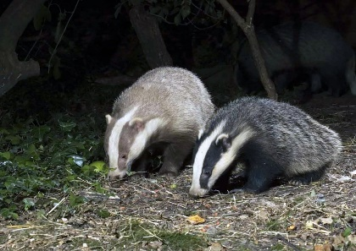 | Обитает на территории Европы | Имеет тёмный окрас со светлыми полосками, которые проходят от мордочки к спинке. Мордочка конусовидная, имеет приземистую фигуру. Чуть крупнее задние лапы, чем передние. Самец имеет более яркий окрас, чем самка. Впадает в спячку.
Азиатский барсук  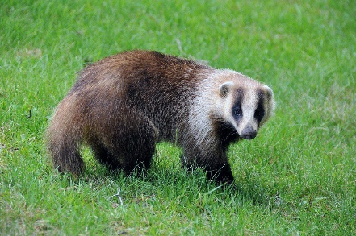 | Проживает на территории Азии и на территории России в некоторых регионах. | Длинный мех, имеет рыжие подпалины. В спячку чаще не входит. В степях и полупустынных равнинах обитают, которые находятся около водоёмов.
Японский барсук  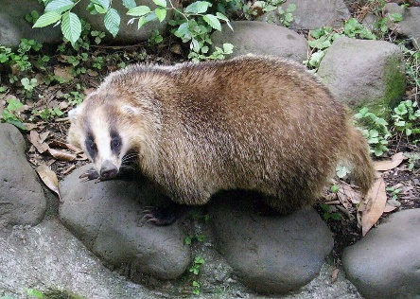 | Обитает на Японских островах, встречались в Индонезии. | Темно-бурый окрас, со светлыми проталинами около носа и глаз, тёмная полоса от головы до хвоста. По форме мордочка похожа на енота, кончик носа вздёрнутый. Зимующий вид.
Американский барсук  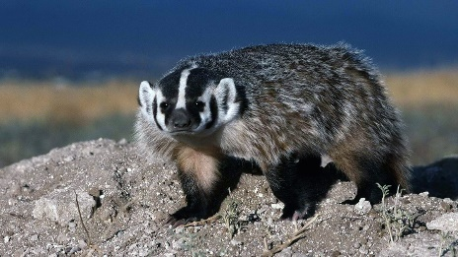 | Водятся в Канаде и Северной Америке | Яркие светлые полосы, расширенные на лбу похожие на ромб, а за глаза заходят тёмные похожие на бакенбарды. Светлая серая грудь. Бежевые длинные когти. Мордочка по бокам расширяется к шее. Зимующий вид.
Свиной барсук (таледу)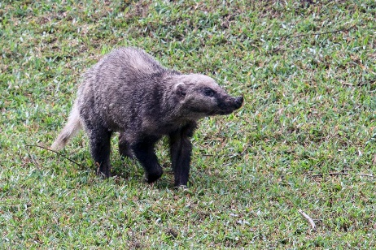 | Обитают в Южной Азии. | Короткая слежавшаяся шерсть, серый окрас, розовый пятачок, широкое тело. Издаёт звуки похожие на свинью. Относится к не зимующим видам.
Лысый барсук (медоед)  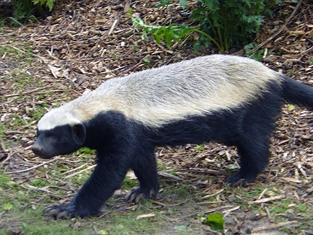 | Обитает в Индии и Среднем Востоке. | Чёрный низ тела, светло- серый окрас по всей спинке, верх от чёрного блестящего носа. Не входит в спячку.
Харьковский барсук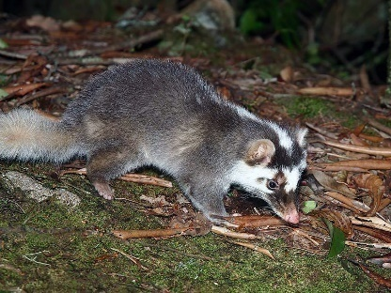 | На Юге Азии и Индонезии обитают | Изящный мелкий, имеет серый окрас, длинный хвост, светлые пятна на кончиках ушей, щеках, переносице.
Австралийский сумчатый барсук  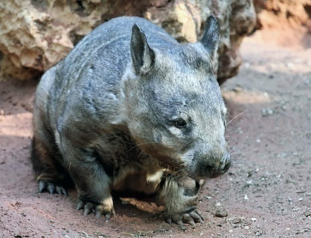 | В Австралии | Самый маленький из семейства Барсуковых. На длинноухую крысу похож с серым мехом, бледными пятнами и полосками на мордочке. У него тонкий чёрный хвост с белым кончиком. Не впадают в спячку. [2]

4. Практическая часть
Барсук в нашей семье.
Я хочу рассказать о своём новом друге Боре. Это барсук, который появился у нас этой весной. Случайно у него погибла мама. Нам принесли его домой. Он был маленький комочек. Мы его кормили из бутылочки. Приложение 1.

4.1.Эксперимент 1.
Мы решили выяснить, какие изменения в массе и росте произошли у Бори с мая по октябрь 2022 года
Вес при появлении в семье (май) | Вес  в июнь | Вес  в июль | Вес в август | Вес в сентябре | Вес в октябрь
1000 кг | 3кг | 10кг | 15 кг | 20 кг | 25 кг

Вывод: за четыре месяца прибавил в весе 24 кг.
Длина тела при появлении в семье (май) | Длина тела  в июне | Длина тела в июле | Длина тела в августе | Длина тела в сентябре | Длина тела в октябре
25см | 34 см | 39 см | 44 см | 55 см | 68 см
Вывод: за четыре месяца вырос 43 см
Мы решили выяснить, сколько месяц нашему Боре. Когда он появился у нас, у него молочные зубы, глаза были закрытые, слух отсутствовал, а вес у него был 1000 кг. Можно сделать вывод, что ему примерно 1,5 месяца. А сейчас ему уже примерно 7 месяцев. Приложение 2.

4.2. Эксперимент 2.
Содержание барсука
Мой барсук живёт в специальном уличном вольере во дворе дома. Вольер построил папа. Проблем с содержанием Бори у нас нет. Он ест все. Любит играть, кататься на машине. В октябре стали готовить к спячке, забили вольер соломой. Боря забивается в солому и лежит. Внутри вольера поставили ящики с соломой и еду на зиму. Приложение 3

4.3. Эксперимент 3.
Кормление барсука.
Мы решили проверить, что больше предпочитает Боря. На тарелочках положили морковь, яблоко, хлеб, молоко, мёд, мясо. Боря выбрал хлеб с молоком и мед. Вывод: наш барсук любит есть хлеб с молоком, мясо, мед. Приложение 4
4.4. Эксперимент 4.
Мы решили проверить, кого Боря любит больше в нашей семье. Приехав на выходные на дачу, стали звать Борю к себе, он выбрал, как всегда, папу. Мы сделали вывод: папа самый любимый член семьи, но в отсутствие папы, Боря выбирает меня. Приложение 5.

4.5. Эксперимент 5
Наблюдение за привычками и повадками барсука
Повадки | Действия
Общение с сородичами | фырчит
Ему страшно, ругается | звонко рычит https://cloud.mail.ru/public/38yF/tNXqqp7FW
Занимается собирательством. | сопит
Во сне | храпят
Испуг | Сильно кричит

4.6.Эксперимент 6
Мы решили выяснить, какой вид у нашего барсука.
Имеет тёмный окрас со светлыми полосками, которые проходят от мордочки к спинке. Мордочка конусовидная, имеет приземистую фигуру. Чуть крупнее задние лапы, чем передние. Впадает в спячку. Можно сделать вывод: наш Боря – европейский барсук.
4.7.Эксперимент 7
Мы решили сравнить проживание в дикой природе и в домашних условиях
 | Дикая природа | В неволе ( в домашних условиях)
Продолжительность жизни | 5-9 лет (в среднем) | 12-16 лет
Опасности | 1.Промысел охотников.  2. Барсуки могут страдать от гельминтозов и инфекционных болезней.  3.Хищники волки, койоты, лисы , медведи.  4. Часто выходят на трассу, погибает на дороге | 1.Вакцинирование
Проживание | Живёт в норе | Вольере

Вывод: я думаю, что в домашних условиях барсукам живётся комфортнее, продолжительность жизни больше почти в 2 раза.
4.8. Эксперимент 8
Развлечение Бори
1.Любит купаться https://cloud.mail.ru/public/rJ4X/fdQrjmbNY
2. Играть с мячиком https://cloud.mail.ru/public/oiG8/m2SFwHCw3
3.Бегать «Вперегонки» https://cloud.mail.ru/public/XM6v/SfKi6Q838
4.Гулять по лесу https://cloud.mail.ru/public/e9ZF/vpXNQPWQ2
5. Играть в прятки и загорать. Приложение 3.
6.Кататься на машине. Приложение 2.

5. Размышления будущего предпринимателя
В конце октября нам отдали сестру нашего Бори. Теперь у нас живёт два барсука. Мы выяснили, что примерно через два с половиной года у нас могут появиться маленькие барсучата. У барсуков рождается от трёх до шести детёнышей, иногда рождаются до восьми барсучат. Один раз в год появляется потомство.
В собственном загородном доме можно заняться прибыльным бизнесом по разведению барсуков. Так как сейчас барсуки легли в спячку, весной можно сделать рекламу и организовывать различные экскурсии. В интернете мы узнали, что экскурсия с одного человека 200 рублей. Осталось сделать хорошую рекламу. Чем мои барсуки хуже страусов?
В дальнейшем можно развести барсуков для продажи. На Авито мы узнали, что самый дешёвый барсук стоит двадцать тысяч, а самый дорогой сорок тысяч. Семимесячный барсук стоит тридцать тысяч. Но это мы ещё должны дождаться потомства нашего Бори.
Самым прибыльным бизнесов является разведение с целью получения барсучьего жира. С одного барсука получают, который живёт в неволе до пяти килограммов жира. Сто граммов барсучьего жира составляет 1000 рублей. Это примерно пятьдесят тысяч с одного барсука. Многие знают, что барсучий жир лечит большой спектр заболеваний, обладает лечебными свойствами. С его помощью можно вылечить воспаление и туберкулёз лёгких, применяют при ковиде, язве желудка и т.д. Если регулярно употреблять барсучий жир, то повышается гемоглобин, иммунитет. Но многие не задумываются, как добывается барсучий жир. От этих заболеваний есть и другие способы лечения. Я бы не хотела, чтобы из моего барсука сделали барсучий жир.
Вывод: проанализировав, мы решили создать в дальнейшем ферму для барсуков. Организовывать экскурсии для детей и их родителей. Но барсучий жир мы добывать не будем. Это очень жестоко для моего любимца.

6.Бизнес-план

Фермы «Барсучок»
Цель открытия фермы «Барсучок:
1.Выращивание барсуков для продажи.
2. Оказание услуг семейного развлекательного центра контактного зоопарка «Барсучок».
Развлекательный цент будет представлять закрытое помещение, в нём будут обустроены вольеры для барсуков, для человека не представляющие опасности. Гостям зоопарка будет разрешено гладить, трогать, кормить и фотографироваться с барсуками. Дошкольники, школьники и родители станут целевой аудиторией семейного развлекательного центра контактного зоопарка «Барсучок».
Виды услуг:
- Индивидуальное
- Групповое
Описание услуг:
- Организация детских праздников
- Фотография с животным
- Продажа животного ( при наличии)
№ | Наименование | Описание | Цена
1. | Взрослый билет | От пятнадцати лет | 150рублей
2. | Детский билет | От трёх до четырнадцати лет | 100 рублей
3 | Дети до трёх лет | В сопровождении взрослого | бесплатно
4 | Групповое посещение | Группа от пятнадцати человек | 70 рублей с человека
5 | Именинники | При предъявлении подтверждающего документа | бесплатно
6 | Пенсионеры | При предъявлении подтверждающего документа | 100 рублей
7 | Детский праздник в семейном развлекательном центре контактного зоопарка «Барсучок». | Тематический праздник с аниматором | договорная
Все барсуки будут проходить проверку ветеринара, все животные будут привиты. Около клетки будет выписка о прививках, паспорт животного. Только качественный корм будет покупаться для всех барсуков. За порядком будут наблюдать смотрители зоопарка, они будут проводить инструктаж для гостей.

План производства
№ | Оборудование | Цена | Количество | Стоимость
1 | Вольеры, клетки | 60000 | 2 | 120000
2 | Освещение | 20000 | 1 | 20000
3 | Хозяйственные принадлежности | 15000 | 1 | 15000
4 | Вывеска наружная | 10000 | 1 | 10000
5 | Посуда для кормления | 10000 | 1 | 10000
На территории семейного развлекательного центра контактного зоопарка «Барсучок» планируется два вольера, административное и хозяйственное помещение, зона ресепшен, санузел, парковка для автомобилей.
Сотрудники
№ | Сотрудники | Должностные обязанности | Зарплата
 | Сотрудники зоны ресепшен | Прием посетителей, продажа билетов | договорная
 | Смотритель зоопарка | Следит за порядком, уборка помещений, кормление животных, инструктаж для посетителей | договорная
 | Ветеринар | Лечение и профилактика болезней животных, ведение документации | договорная

Организационный план фермы «Барсучок»

Проект по открытию фермы «Барсучок» потребуется подготовительный этап сроком на четыре месяца. Потребуется согласование на открытие с СЭС, Госпожнадзор и т.д. Руководить фермой «Барсучок» будет индивидуальный предприниматель. В его обязанности входит:
- Управление персоналом
- Реклама
- Сотрудничество с поставщиками кормов.
- Приём на работу.

Эффективность проекта

Проведенные расчёты по созданию фермы «Барсучок» показывают, что отличается эффективностью данный проект. В течение года окупятся стартовые вложения, составит рентабельность продаж 20 %.

7. Заключение.
Барсук – это хищное чистоплотное животное. Занесённый в Красную книгу. Но если маленький барсучонок попадает жить к людям, становится любимцем хозяев. Как правило вернуть обратно в дикую природу, не удаётся. Они становятся ручными, не приспособленными к дикой природе. Молодые барсуки находят общий язык с другими домашними животными и приручаются. Моя гипотеза доказана, что забота о барсуках требует специальных знаний и, несмотря на трудности, приносит радость, делает нас более ответственными. Приложение 6.

Литература:
- Акимушкин И. Мир животных. – М.: Мысль, 1988 г. – 445 с.
- https://dic.academic.ru/dic.nsf/ruwiki/20014

Приложения.

Приложение 1.
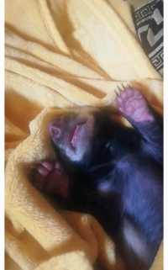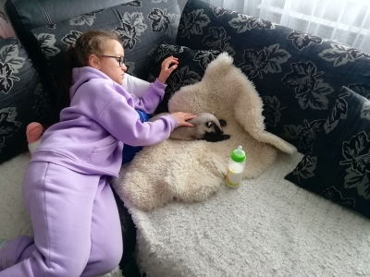
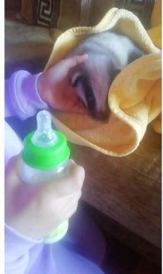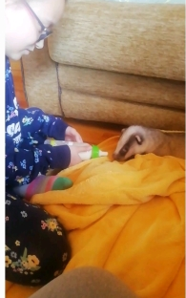

Приложение 2
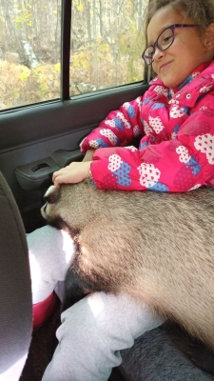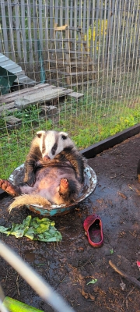

Приложение 3

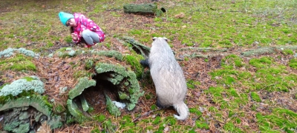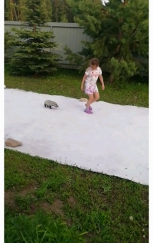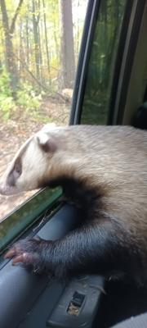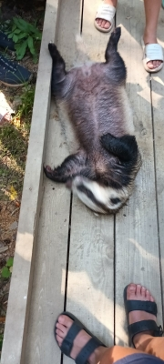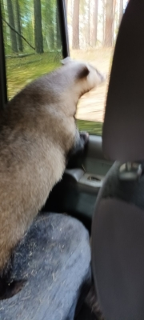
Жилище

Приложение 4
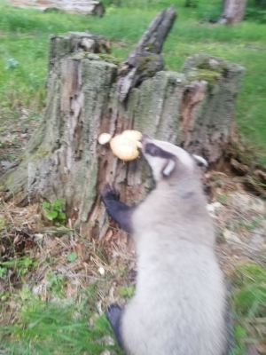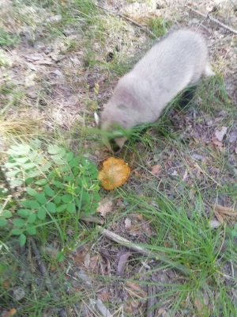

Приложение 5.
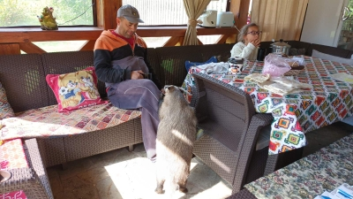

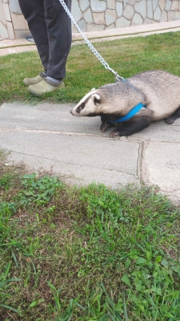

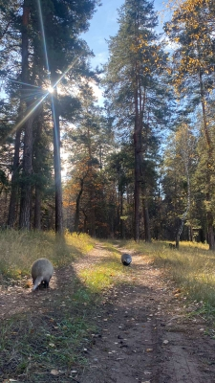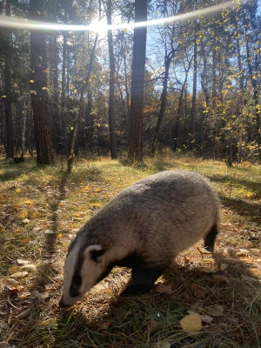
Приложение 6.
